뷰 템플릿과 MVC 패턴  
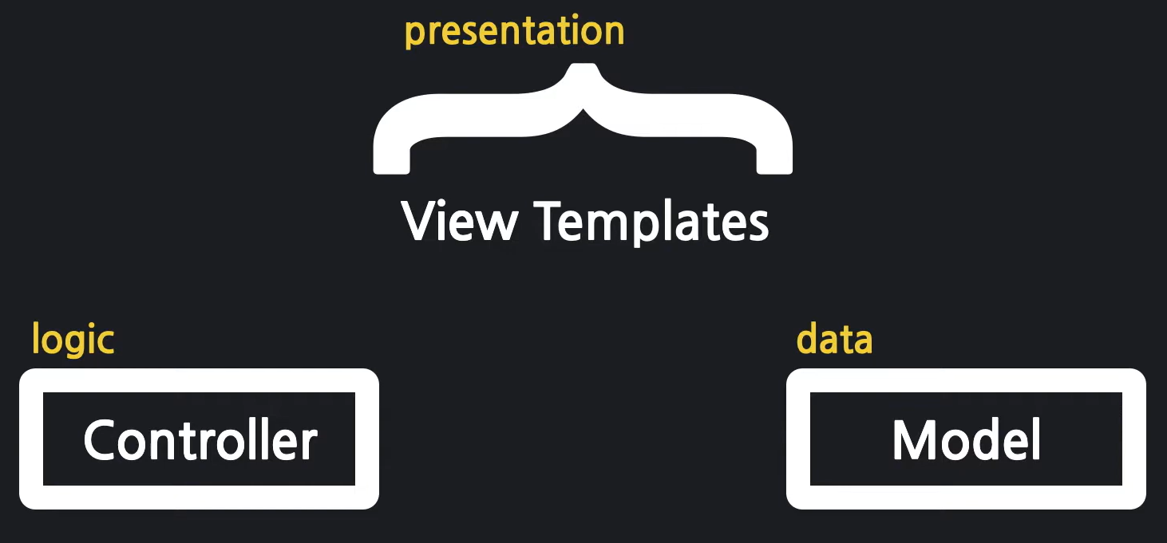

**뷰 템플릿 위치**

main - resources - templates 안에 위치

**mustache plugin 설치**

mustache 사용하기전에 plugin 설치  
Help - FindAction - Plugins  
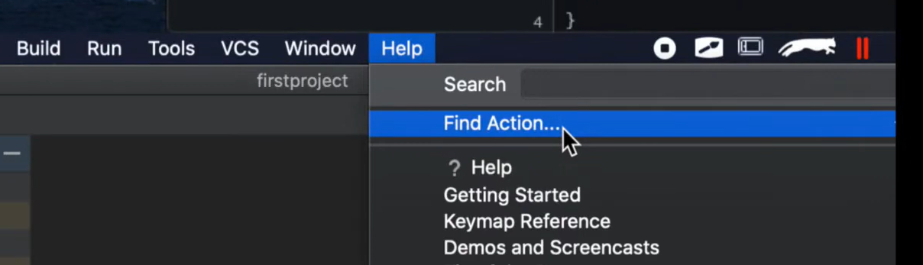  
mustache 검색 후 install  
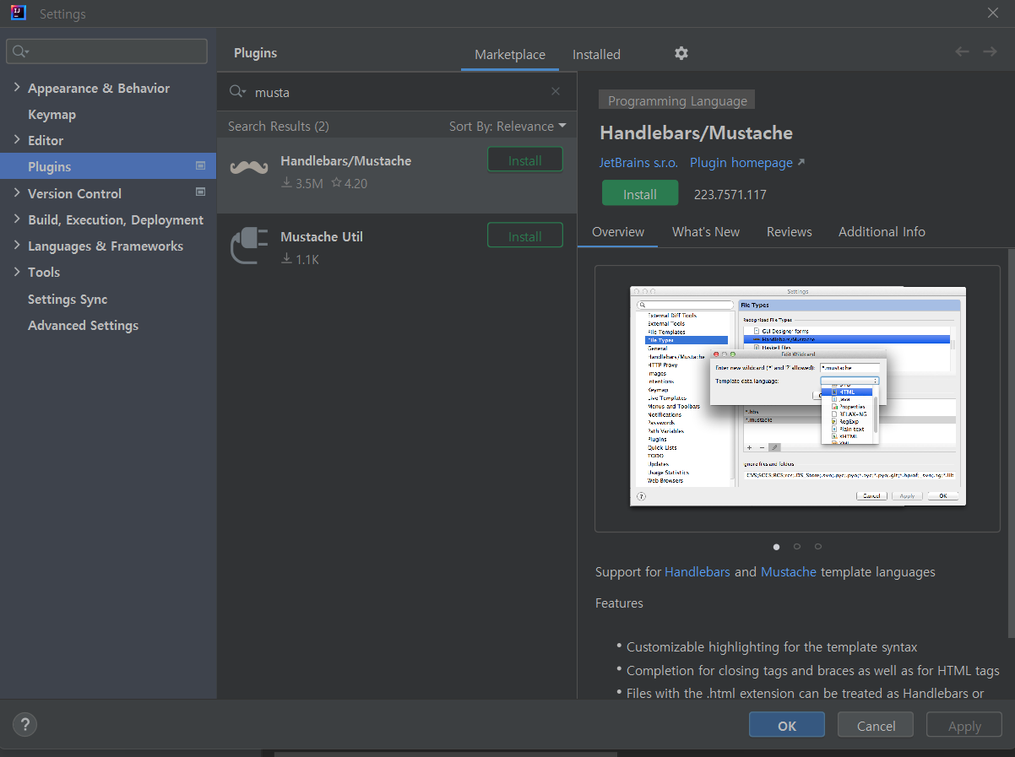

**greetings.mustache**

<html>

<head>

<meta charset="UTF-8">

<meta name="viewport"

content="width=device-width, user-scalable=no, initial-scale=1.0, maximum-scale=1.0, minimum-scale=1.0">

<meta http-equiv="X-UA-Compatible" content="ie=edge">

<title>Document</title>

</head>

<body>

<h1>정원님, 반갑습니다.</h1>

</body>

</html>

**Contoller 생성**

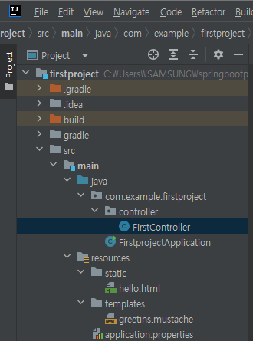  
1. @Controller 선언  
2. 보여줄 페이지 return  
3. 요청 url 작성

package com.example.firstproject.controller;

import org.springframework.stereotype.Controller;

import org.springframework.web.bind.annotation.GetMapping;

@Controller // 1. @Controller 선언

public class FirstController {

@GetMapping("/hi") // 3. 요청 url 작성

public String niceToMeetYou() {

// 2. 보여줄 페이지 return

return "greetings"; // templats/greetings.mustache -> 브라우저 전송

}

}

**한글깨짐........**

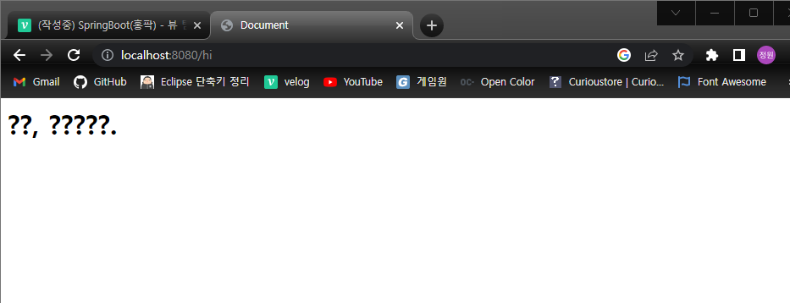  
아래처럼 설정했는데도 깨짐........  
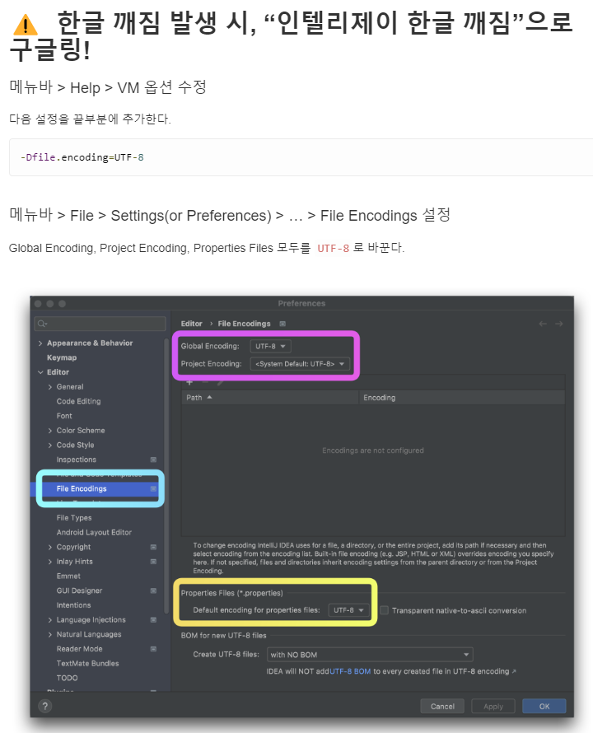  
boot 버전 낮추고 코끼리 모양 누르기..  
mustache 때문에 boot버전을 또 낮췄당... 😂

plugins {

id 'java'

id 'org.springframework.boot' version '2.6.7'

id 'io.spring.dependency-management' version '1.0.15.RELEASE'

}

Application properties 다음 페이지를 붙인다.

server.servlet.encoding.force=true

server.servlet.encoding.charset=UTF-8

server.servlet.encoding.enabled=true

스프링부트 3.1 이상 일 경우 위에 내용을 붙인다.

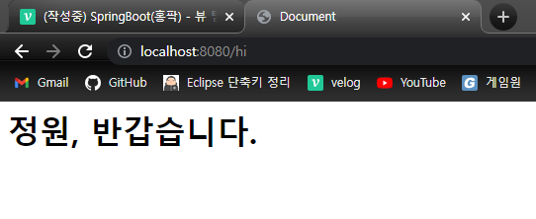

**mustache 문법 사용**

mustache 문법 사용해서 변수명을 이용해 값 바꾸기.  
**{{ }} 안에 변수명 작성**

<body>

<h1>{{username}}, 반갑습니다.</h1>

</body>

**model 사용하기**

변수 사용하기 위해 controller에 model 추가하기.

1. 파라미터에 Model 추가
2. model에 attribute 추가

package com.example.firstproject.controller;

import org.springframework.stereotype.Controller;

import org.springframework.ui.Model;

import org.springframework.web.bind.annotation.GetMapping;

@Controller

public class FirstController {

@GetMapping("/hi")

public String niceToMeetYou(Model model) { // 1. 파라미터추가

model.addAttribute("username","jungwon"); // model attribute 추가

return "greetings";

}

}

model 값에 따라 브라우저에 다르게 나타난다.

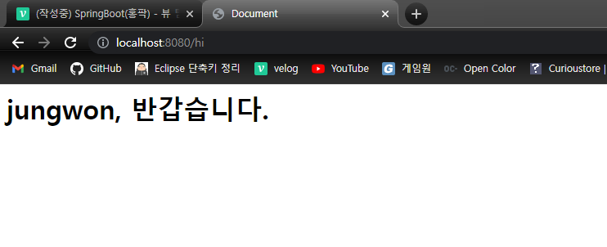

**MVC 역할과 흐름**

Controller가 요청을 받고  
view에서 요청 페이지를 보여주고  
model로 값을 받아옴  
